CONSULTORIAS:
Asesoría freelance en Gestión de Calidad Integrado. Especialidad en Industria Alimentaria – Importación – Procesos - Finanzas
Industria Alimentaria
Garantizar productos y servicios de más alta calidad con auditorias y detección de puntos críticos de control en la cadena Alimentaria de frio y otros:

- Asesoría en implementación: Sistema HACCP de acuerdo al codex alimentarius - fsq global consulting - INOCUIDAD
- Costos para la implementación del plan haccp, bpm e higiene y saneamiento
- Certificación Kosher
- Tramitación de TCs local y de exportaciones para certificación Orgánica.
- Consultoría para la implementación de Sistemas de Gestión de Calidad y de Inocuidad de los alimentos:. Normas ISO 9001:2015, FSSC 22000, BPM, POES, HACCP.
- Realización de auditorías internas y a proveedores. Capacitaciones a la medida de las necesidades del cliente.
- Cursos oficiales para manipuladores de alimentos. Asesoramiento en asuntos regulatorios DIGESA - DIGEMID,
- Habilitaciones de establecimientos y de productos, rotulado con INDECOPI
- Asesoría para tramitación mediante la VUCE (Registros Sanitarios, certificaciones, permisos, etc).

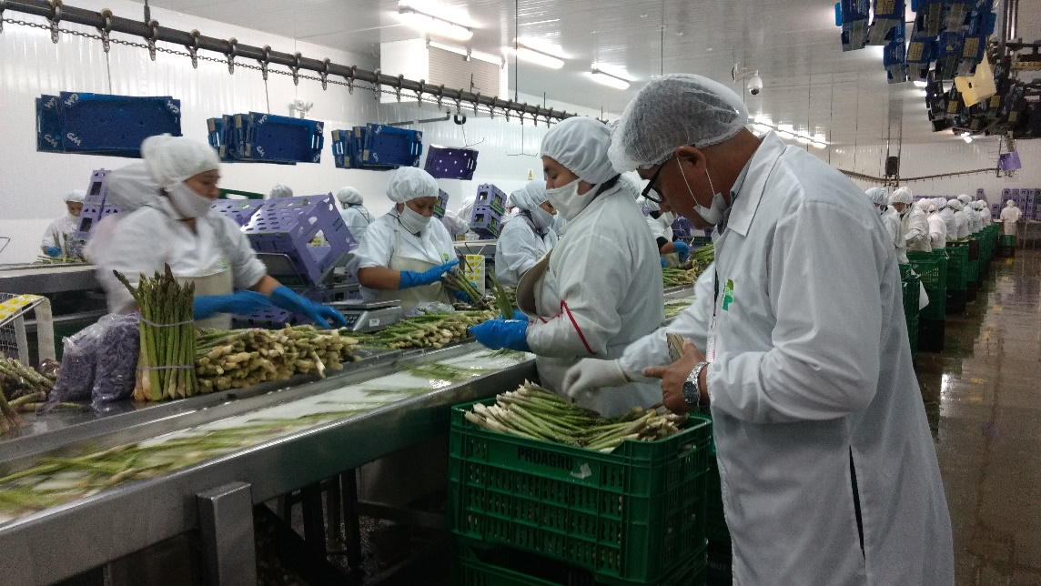

Importación
Brindamos Consultoría en Exportación e Importación de Productos Perecederos.

Contamos con especialización Comercio Exterior y Logística,

Procesos – Mejora Continua en Calidad y Seguridad para Pymes

Programas de capacitación de Mejora continua ( Six Sigma )

- Asesoría en implementación de SISTEMA DE GESTIÓN DE SST, OHSAS 18001 , SHE

- Calidad de servicios al Cliente, optimización de cadena de valor ( LEAN )
- Evaluación crediticia y gestión con proveedores para respaldo de líneas de crédito, Análisis de Riesgos financieros.
- Asesoría integral a Pymes.

Nuestros Clientes:
Comercial foods SAC

https://comercialfoods.com/nosotros/

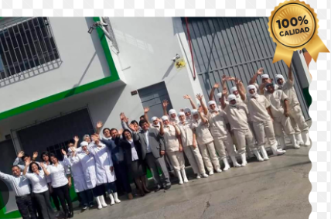
Comercial Química JOFSAC

https://www.jofsac.com.pe/nosotros/

CORINSER SAC
https://www.corinser.com/quienes-somos/conocenos

